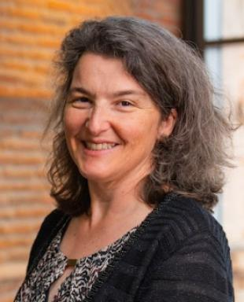 Marine Campedel Enseignant-chercheur Institut Catholique de Toulouse

Publications

Pré-publication, Document de travail (1)

Analyse qualitative 1 du projet Classlab Bordeaux : rapport d'analyse 1
Christelle Guillin,Marine Campedel,Guillaume Petiot
2024
Pré-publication, Document de travail (working paper)
hal-04839201v1

Rapport (1)

Painting recognition from wearable cameras
Théophile Dalens,Josef Sivic,Ivan Laptev,Marine Campedel
[Contract] 2014, pp.13
Rapport (rapport contrat/projet)
hal-01062126v1

Communication dans un congrès (2)

Enseigner les communications par satellites avec la radio-logicielle
Laurent Franck,Huyen Chi Bui,Marine Campedel
CETSIS2014 : colloque sur l'Enseignement des Technologies et des Sciences de l'Information et des Systèmes, Oct 2014, Besançon, France
Communication dans un congrès
hal-01185676v1
Le Projet PACT : créer les conditions pour apprendre la collaboration
David Bertrand,Marine Campedel,Lemarchand Sarah,Grojnowski Michel,Bellot Patrick
QPES Questions de Pédagogies dans l'Enseignement Supérieur, Jun 2013, Sherbrooke, Canada. pp.155-162
Communication dans un congrès
hal-00872049v1

Chapitre d'ouvrage (2)

Traitement des modalités image et vidéo
Thomas Bärecke,Meriem Bendris,Marine Campedel,Marcin Detyniecki,Denis Marraud
Sémantique et multimodalité en analyse de l'information, Hermes, pp.97-142, 2011
Chapitre d'ouvrage
hal-01287756v1
Machine Learning Techniques for Multimedia Analysis
Slim Essid,Marine Campedel,Gael Richard,Tomas Piatrik,Rachid Benmokhtaret al.
Multimedia Semantics: Metadata, Analysis and Interaction, 2011
Chapitre d'ouvrage
hal-02943615v1

